**МИНИCTEPCTBO НАУКИ И ВЫСШЕГО ОБРАЗОВАНИЯ РОССИЙСКОЙ ФЕДЕРАЦИИ**

**Федеральное государственное автономное образовательное учреждение высшего образования**

**«Северо-Кавказский федеральный университет» Кафедра инфокоммуникаций**

**Отчет по лабораторной работе №2.5**

**по дисциплине «Основы программной инженерии»**

**Выполнил студент группы ПИЖ-б-о-20-1 Турклиев В Н « » 20 г. Подпись студента**

**Работа защищена « » 20 г. Проверил Воронкин Р.А.**

**(подпись)**

**ВЫПОЛНЕНИЕ**

Пример 1.

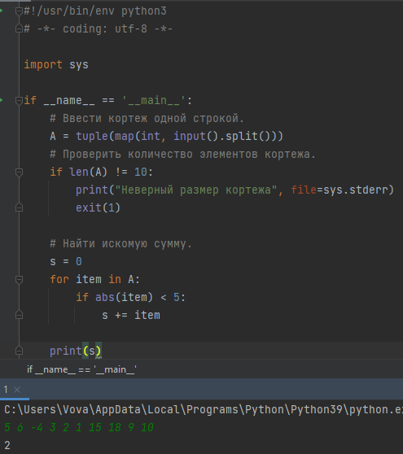

Пример 2.

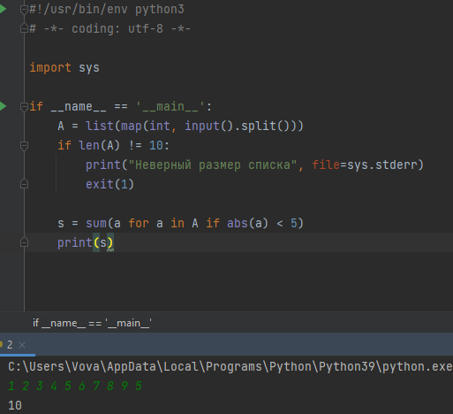

Индивидуальное задание

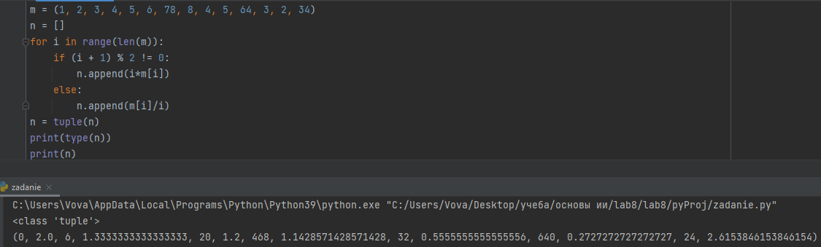

Вопросы для защиты работы:

1. Что такое кортеж в языке Python? Кортеж – неизменяемая структура данных, которая по своему подобию очень похожа на список
2. Каково назначение кортежей в языке Python? В целях экономии места, безопасности данных от случайного изменения
3. Как осуществляется создание кортежей?

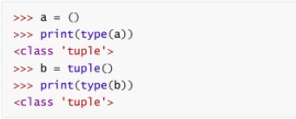

1. Как осуществляется доступ к элементам кортежа? Доступ к элементам кортежа осуществляется как к элементам списка – через указание индекса
2. Зачем нужна распаковка (деструктуризация) кортежа? Обращение по индексу не самый удобный способ работы с кортежами. Кортежи часто содержат значения разных типов, и помнить, по какому индексу что лежит – непросто. Можно разобрать кортеж

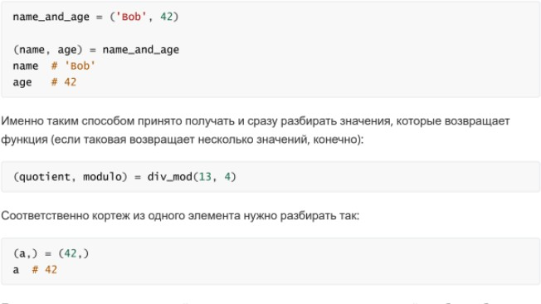

1. Какую роль играют кортежи в множественном присваивании? Используя множественное присваивание можно совершить обмен между двумя переменными

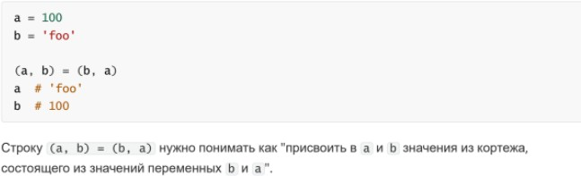

1. Как выбрать элементы кортежа с помощью среза?

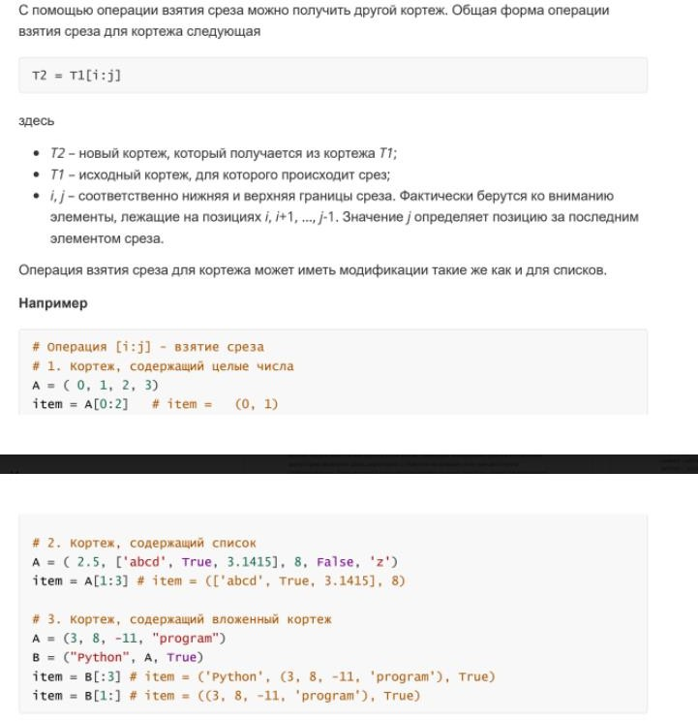

1. Как выполняется конкатенация и повторение кортежей?

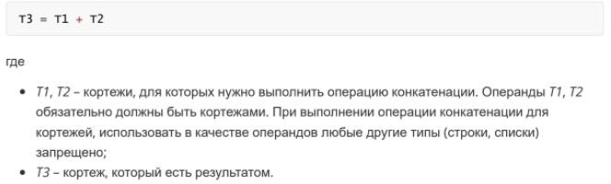

1. Как выполняется обход элементов кортежа? Элементы кортежа можно последовательно просмотреть с помощью операторов цикла while или for
2. Как проверить принадлежность элемента кортежу? Проверить принадлежность элемента можно с помощью операции in
3. Как методы работы с кортежами вам известны? Для поиска позиции элемента в кортеже – метод index(). Количество вхождений элемента в кортеж – метод count()
4. Допустимо ли использование функций агрегации таких как len() sum() при работе с кортежами? Да, допустимо
5. Как создать кортеж с помощью спискового включения? x = 10

a = tuple([i for i in range(x)])

a = tuple(int(i) for i in input().split()